**ESTUDO DA PROPENSÃO AO AFLORAMENTO E PROPAGAÇÃO DE TRINCAS NAS VIGAS PRINCIPAIS DO VIRADOR DE VAGÕES**

**Study of the propensity to crack initiation and growth in the main beams of a wagon turner**

Felipe Augusto de Andrade (1); Vinicius Donizetti Pinto Ferreira (2); Janes Landre Junior (3);

1. Engenheiro Mecânico, Pontifícia Universidade Católica de Minas Gerais, Belo Horizonte - MG, Brasil.
2. Engenheiro Mecânico, Vale, Vitória – ES, Brasil.

(3) Dr. Prof. Janes Landre, Pontifícia Universidade Católica de Minas Gerais, Belo Horizonte - MG, Brasil.

Email para Correspondência: felipe.andrade.774385@sga.pucminas.br; (P) Apresentador

**Resumo:** O Brasil é um país com enorme capacidade de recurso naturais. Tal característica fez do Brasil uma das principais potências mundiais quando o assunto é recursos naturais, renováveis e não renováveis. Um dos principais bens presentes no solo brasileiro é o minério. Com isso, a atividade portuária de mineração se torna um elo indispensável no ciclo da mineração. Nas atividades portuárias, é importante que todos os equipamentos estejam em condições de operar de forma a otimizar a produção e reduzir os ciclos de parada para manutenção corretiva, que geram prejuízo ao processo. Um dos componentes importantes da atividade portuária é o virador de vagões, que recebe o minério em vagões, e após efetuar um giro sobre seu eixo longitudinal, deposita o minério em correias transportadoras. Acontece que esse equipamento apresenta uma quantidade grande de trincas em suas vigas principais, não previstas em projeto, gerando alta carga de manutenção para evitar a fratura do componente. Este trabalho visa avaliar a propensão das vigas principais do virador de vagões ao afloramento de trincas. Isso se dará por meio da realização de uma análise dinâmica e de fadiga utilizando o método dos elementos finitos no modelo virtual do ativo de forma a identificar as regiões propensas ao aparecimento das fissuras. A identificação dessas regiões proporcionará o conhecimento prévio de regiões a serem monitoradas em busca de descontinuidades. A análise numérica demonstrou então que as concentrações de tensão se encontram principalmente nas regiões de contato com os anéis de giro do virador de vagões, além das nervuras laterais da viga inferior (platen). Com os resultados da análise numérica foi possível o mapeamento das regiões propensas a apresentarem afloramento de trincas.

*Palavras chaves: Fadiga; Trincas; Análise; Elementos; Finitos.*

**Abstract: Brazil is a country with enormous natural resource capacity. This characteristic has made Brazil one of the main world countries when it comes to natural resources, renewable and non-renewable ones. One of the main assets in Brazilian soil is ore. Therefore, mining port activity becomes an indispensable link in the mining cycle. In port activities, it is important that all equipment have conditions to operate in a way that optimizes production and reduces stopping cycles for corrective maintenance, which causes loss to the process. One of the important components of the port activity is the wagon turner, which receives the ore in wagons, and after making a turn on its longitudinal axis, deposits the ore in transportation belts. It turns out that this equipment presents a large number of cracks in its main beams, not foreseen in design phase, generating a high maintenance amount to avoid fracture of the component. This work aims to evaluate the propensity of the main beams of the wagon turner to the crack initiation. This will be done through the performance of a dynamic and fatigue analysis using the finite elements method in the virtual model of the asset in order to identify the regions prone to the appearance of cracks. The identification of these regions will provide the prior knowledge of regions to be monitored for discontinuities. The numerical analysis then showed that the stress concentrations are found mainly in the regions of contact with the spinning rings of the wagon turner, in addition to the lateral veins of the lower beam (platen). With the results of the numerical analysis it was possible to map the regions prone to cracking outcrops.**

***Keywords: Fatigue; Cracks; Analysis; Elements; Finite.***

1. INTRODUçÃO

A mineração possui papel de fundamental importância no Brasil, e foi responsável recentemente por uma receita bruta de quase US$ 50 milhões, obtida com a exploração, exportação e venda de 330 milhões de toneladas de minério. Dentre as atividades relacionadas ao fluxo de minério no Brasil, as atividades portuárias têm participação muito importante no ciclo que movimenta o minério durante esse complexo esquema. Nesta cadeia, o minério explorado e retirado das minas chega em vagões, onde, de dois em dois, entram no ativo conhecido como virador de vagões, onde são apoiados por um grampo móvel. Os acionadores então iniciam o giro fazendo com que o minério contido nos vagões caia nos alimentadores de correia que transportam todo o material para pátios de estocagem.

Dentre os componentes que compõe o virador de vagões que é foco deste estudo, pode-se ressaltar as vigas principais do barril de giro, compostas por duas vigas superiores, a viga de giro e a viga oposta ao giro, e uma viga inferior, o platen. Estes componentes têm participação importante na resistência estrutural do virador de vagões, sendo submetidos a cargas variáveis durante o processo de giro e descarregamento do minério. Além disso, as vigas principais estão sujeitas a vibração, fadiga e outros parâmetros presentes no ambiente marítmo, já que se trata de uma atividade portuária.

As vigas principais do virador de vagões tratado neste estudo apresentam uma quantidade de trincas, nas regiões de contato com os anéis de giro e na região de fixação dos grampos, responsáveis pela fixação dos vagões na estrutura. Essas trincas não foram previstas em projeto e aumentam a quantidade de manutenção.

Este estudo visa realizar uma análise dinâmica nas vigas principais do virador de vagões de forma a conhecer as regiões com maiores concentrações de tensão que, consequentemente, apresentam maior propensão ao aparecimento de descontinuidades que podem se tornar trincas. A partir do conhecimento das regiões críticas, pode-se realizar um monitoramento dessas regiões de forma a otimizar a frequência de manutenções e aumentar a confiabilidade do ativo.

1. CONCEITUAÇÃO TEÓRICA
   1. Trincas por fadiga

Fadiga é uma falha mecânica resultado da aplicação de cargas contínuas e cíclicas, que, após certo tempo de aplicação, resulta em nucleação de descontinuidades que podem vir a se tornar trincas. Ellyin (1997) admite que a falha por fadiga é um processo de estágios múltiplos, que começa com a nucleação de uma descontinuidade, seja esta do material, processo, ou devido a gama de tensões, e se propaga com a continuação da aplicação do carregamento cíclico. Dependendo do carregamento e das propriedades que cercam o componente, a propagação de trincas pode chegar à ruptura.

Callister (2008) afirma que descontinuidades estão presente em todos os materiais, de forma que, a nucleação e propagação de uma trinca, dependerá das condições as quais o componente está sendo aplicado. A partir de uma descontinuidade do material, segundo Castro e Meggiolaro (2009), a formação de uma trinca se dá pelo primeiro degrau formado pelo movimento de discordâncias. A partir da contínua aplicação de carregamento cíclico, as discordâncias aumentam de tamanho até o momento onde a trinca passa a seguir o caminho de menor energia, na maioria dos casos, esse caminho é na direção da máxima tensão de cisalhamento, perpendicular a máxima tensão trativa, já que nessa direção, a trinca não despende energia com o atrito entre suas faces.

* 1. Propagação de trincas

A propagação ou não de uma trinca em um componente com descontinuidade presente, depende, em suma, da configuração de tensões na ponta da descontinuidade. Em 1920, Griffith (1920) propôs o primeiro modelo que representava de forma eficaz a propagação de trinca em um material frágil, utilizando um experimento com uma placa de vidro com a presença de uma trinca. Griffith então chegou no balanço energético:

. $\frac{{dE}_{T}}{dA}=\frac{dП}{dA}+\frac{{dW}_{s}}{dA}=0$ (1)

Onde Et é a energia total do sistema, П é a energia potencial da placa e Ws é a energia de formação da nova frente de trinca. dA é a variação do comprimento da trinca.

Griffith então chegou à equação para a tensão de fratura na placa de vidro trincada:

. $σ_{f}={(\frac{2Eγ_{s}}{πa})}^{1/2}$ (2)

Onde γs é a nova superfície da área da trinca e a é o comprimento da trinca.

A equação proposta por Griffith considerava um material idealmente frágil, então Irwin em 1948, adicionou um termo de trabalho plástico na equação de forma a abranger a utilização para materiais elasto-plásticos.

. $σ_{f={(\frac{2E(γ_{s}+γ_{p})}{πa})}^{1/2}}$ (3)

Onde γp é o termo de trabalho plástico.

* 1. Mecânica da Fratura

A mecânica da fratura é a ciência que estuda a integridade estrutural em corpos que já possuem alguma descontinuidade em sua estrutural, já que a resistência dos materiais clássica não apresenta suporte para tal.

A mecânica da fratura tem os seguintes objetivos:

• Quais dimensões de trinca podem ser toleradas para um dado carregamento?

• Quanto tempo leva para uma trinca passar de um dano a um tamanho crítico, chegando a falha?

• Qual deve ser a frequência de manutenção da estrutura?

Pensando nessas perguntas, vários estudos foram feitos com o objetivo de entender o comportamento de uma descontinuidade em um corpo sobre determinado carregamento.

O problema deve ser inicialmente separado de acordo com a característica do material, já que a trinca não se comporta igualmente em materiais frágeis e dúcteis. O parâmetro utilizado na decisão de qual teoria usar para tratar uma trinca é a zona plástica formada na frente da trinca.

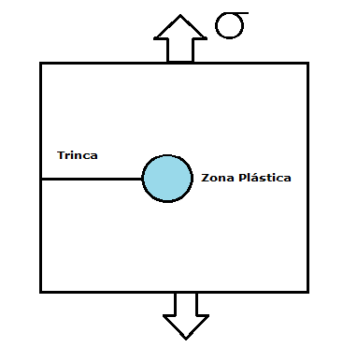

Figura 1. Zona plástica a frente de uma trinca

Fonte: (Autor, 2018)

Quando a zona plástica a frente da trinca é pequena, indicando que houve pouca deformação plástica durante o crescimento do dano, a MFLE (Mecânica da Fratura Linear Elástica) deve ser a ferramenta utilizada, já que ela considera materiais mais frágeis. Caso a zona plástica seja suficientemente grande, a MFEP (Mecânica da Fratura Elasto Plástica) deve ser considerada, já que considera materiais mais dúcteis em suas formulações.

* 1. Mecânica da Fratura Linear Elástica

A MFLE considera que a zona plástica a frente da trinca é suficientemente pequena para que o material seja considerado frágil. Nessas condições, de acordo com Castro e Meggiolaro (2009), o que controla a gama de tensões a frente da trinca são os Fatores de Intensidade de Tensão (FIT). Os fatores de intensidade de tensão variam para cada modo de abertura de trinca:

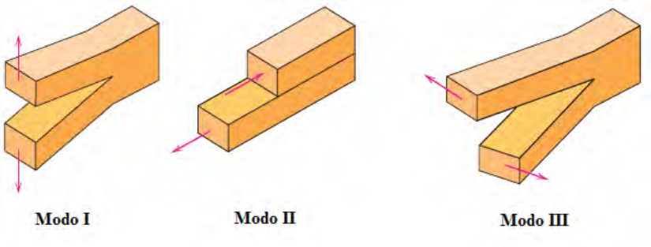

Figura 2. Modos de abertura de uma trinca

Fonte: (Callister, 2008)

No entanto, o modo mais utilizado em estudos é o modo I, conhecido como trativo ou de abertura.

O FIT de intensidade de tensão é definido como:

. $K=f(a,w)σ_{f}\sqrt{πa}$ (4)

Onde σf é a tensão aplicada ao componente, a é o comprimento da trinca e f(a,w) é uma função adimensional que depende do tamanho e da geometria da amostra. A literatura diz que haverá a fratura quando o valor K do FIT atingir um valor crítico Kc.

* 1. Mecânica da Fratura Elasto Plástica

A MFEP considera que a zona plástica a frente da trinca é suficientemente grande para que o material possa ser considerado dúctil.

Nessas circunstâncias, os FIT não controlam o comportamento a frente da trinca e usualmente outros parâmetros são utilizados para estudar a criticidade do dano assim como a tendência deste a crescer de forma descontrolada.

Uma dessas ferramentas é a Integral J. De acordo com Collins (1993), a integral J é um caminho percorrido de uma face a outra da trinca. Esse parâmetro caracteriza as deformações e tensões na região onde essa teoria é válida, chamada de região J-dominante.

A integral-J para uma trinca bi-dimensional é a seguinte:

. $J=\int_{Γ}{(wdy-T\frac{d\overline{u}}{dx}}ds)$ (5)

Onde T é o vetor de tração no incremente do caminho ds, Γ é um caminho arbitrário ao redor da ponta da trinca, w é o trabalho de carregamento por unidade de volume e $\overline{u}$ é o vetor deslocamento em ds.

Utilizando o mesmo raciocínio dos FIT, na MFEP pode-se considerar que a fratura ocorre quando o parâmetro J alcança um valor crítico Jc.

* 1. Estado da Arte

Ren et al (2015) estudaram rodas ferroviárias que falharam devido a trincas por fadiga que se propagaram até a fratura. Neste caso, as trincas foram iniciadas por corrosão por pit e se propagaram com a contínua aplicação de carregamento cíclico. Os autores chegaram a conclusão de que a falha foi gerada literalmente pela propagação das trincas e que o componente poderia ter tido uma vida útil muito mais longa se o dano tivesse sido tratado.

Ames et al (2017) estudaram a fratura em uma prensa de forja com carregamento de 2500 toneladas que ocorreu após a quebra de duas vigas de suporte. Estudos das causas de falha que levaram à quebra das vigas de suporte revelaram trincas por fadiga na parte superior da prensa, o que, segundo os autores, pode ter participado do processo de falha do componente.

Samet et al (2017) utilizaram uma viga cantilever para modelar a propagação de trincas por fadiga. Nos estudos foi possível estudar o aumento das descontinuidades utilizando os parâmetros que contribuem para a propagação. Foram medidos os parâmetros necessários para estudar a trinca de acordo com a teoria de Paris de crescimento da trinca de acordo com o número de ciclos. Os resultados obtidos na pesquisa foram posteriormente comparados com resultados obtidos por análises virtuais utilizando o software Ansys. Com os dados obtidos, foi possível traçar as curvas do método da/dN e obter os parâmetros necessários.

1. METODOLOGIA

Este trabalho consiste na realização de uma avaliação do estado de tensão e deformação proveniente do comportamento dinâmico de um virador de vagões de minério encontrado em atividades portuárias. A análise considera meio giro do virador de vagões vazio e busca identificar as regiões com concentração de tensão sujeitas ao aparecimento de trincas.

* 1. Informações do material

Para este estudo, o material considerado foi o aço estrutural, com as seguintes propriedades:

* Módulo de Elasticidade E: 200 GPa
* Tensão de escoamento σy: 250 Mpa
* Densidade ρ: 7,850 kg/m3
* Coeficiente de Poisson ** : 0,3
  1. Configurações do modelo

O modelo utilizado na análise foi preparado primeiramente no programa SpaceClaim, onde todas as modificações de CAD do modelo foram preparadas.

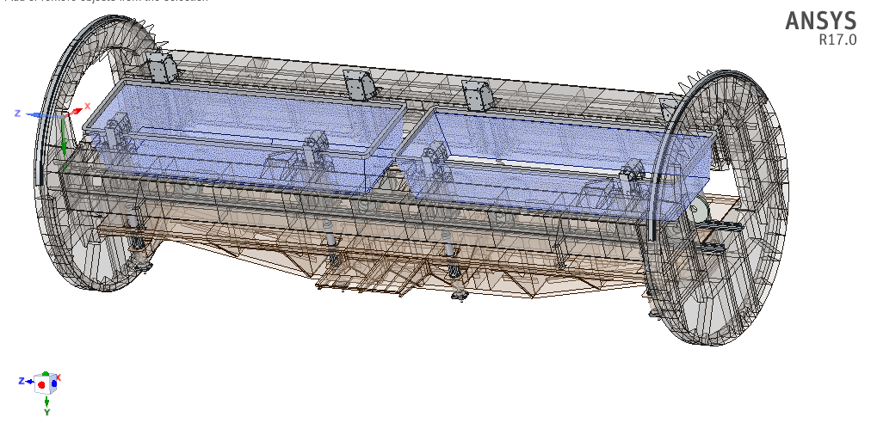

Figura 3. Modelo em CAD do virador de vagões

**Fonte: (Autor, 2018)**

De forma a otimizar o tempo computacional, foram efetuadas várias simplificações na geometria do virador de vagões, incluindo eliminação de furos muito pequenos, chanfros, soldas e chapas sem função estrutural. As chapas foram substituídas por superfícies médias, o que permitiu, dentro do programa Mechanical do Ansys, a utilização de elementos 2D nos corpos flexíveis.

Além disso, nem todos os corpos foram considerados flexíveis. Na análise realizada, apenas as vigas principais e os anéis de giro foram considerados flexíveis, os demais corpos como rodas, roda ativadora, trilhos dos anéis e balancins foram considerados corpos rígidos, o que facilitou as configurações cinemáticas do modelo.

Outra simplificação considerável, de forma a otimizar o cálculo, foi a possibilidade de utilizar o conceito de simetria do programa, onde uma região simétrica pode ser suprimida em seu eixo de simetria.

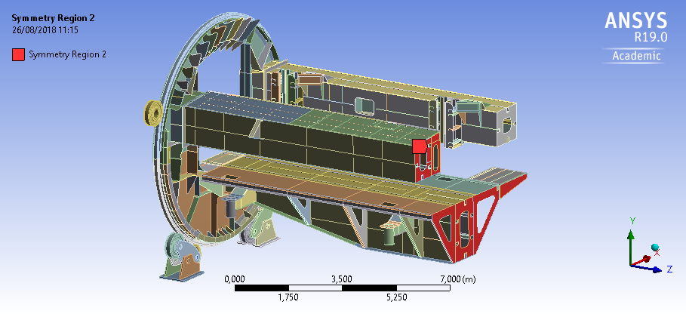

Figura 4. Virador de vagões com simetria aplicada

**Fonte: (Autor, 2018)**

A malha foi gerada com tamanho mínimo de elemento de 0,02m e tamanho máximo de 0,075m.

O contato entre as rodas dos balancins e os trilhos do anel de giro, assim como o contato da roda ativadora, foi configurado utilizando contato com coeficiente de atrito, e utilizada a configuração que considera que os corpos já estão em contato.

* 1. Detalhes da Análise

A análise utilizada neste estudo considera duas etapas:

A primeira com duração de 1 segundo, considera a acomodação do virador de vagões nas rodas dos balancins de forma a garantir que os corpos estarão acomodados no momento de início do giro.

A segunda etapa é o giro em si, que é imposto aos trilhos do anel de giro pela roda ativadora. Foi utilizada uma velocidade de giro na roda ativadora de 1,1 m/s por 18 segundos sendo que o primeiro segundo serve apenas para acomodação da estrutura. O que resultou em um giro de 140º do virador de vagões.

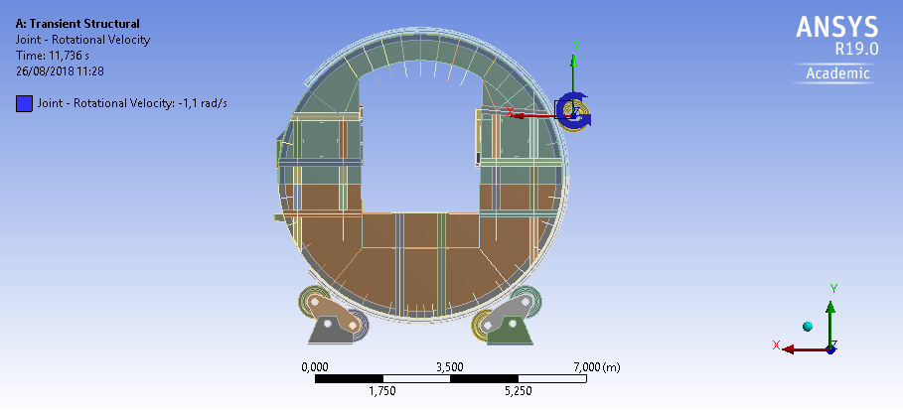

Figura 5. Rotação aplicada ao virador de vagões

**Fonte: (Autor, 2018)**

A análise representa o um giro de 140º para o virador de vagões vazio, o que não representa todos os casos de carga do equipamento, mas que será representado em estudos futuros.

1. RESULTADOS
   1. Deslocamento

Para as condições especificadas na análise, o virador de vagões apresentou deslocamento máximo de 6,50 m que pode ser identificado nas extremidades, que pelo fato de o virador estar girando sobre seu próprio eixo longitudinal, apresentará os maiores deslocamentos nas regiões externas.

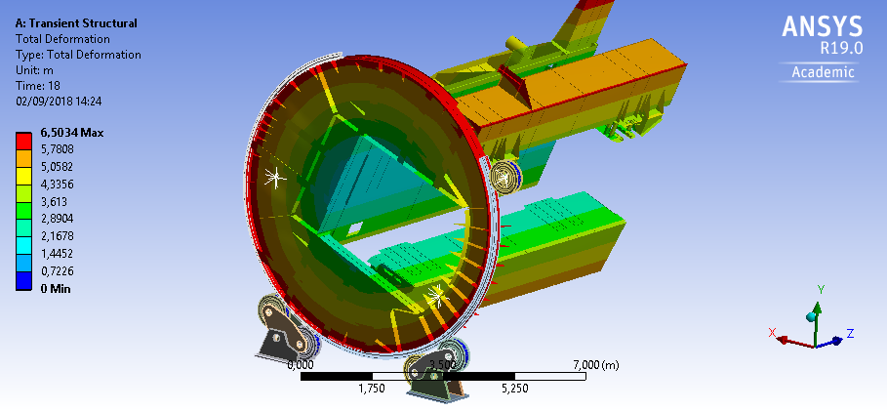

Figura 6. Deslocamento do virador de vagões

**Fonte: (Autor, 2018)**

* 1. Tensão

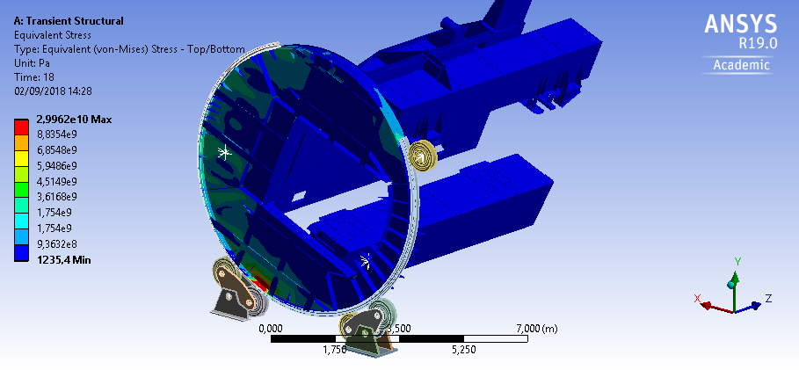

Figura 7. Tensões de Von-Mises no virador de vagões

**Fonte: (Autor, 2018)**

Devido ao fato de a análise ter sido realizada com o virador de vagões vazios, as principais tensões se concentraram no anel de giro. O valor máximo de tensão foi encontrado no suporte lateral do anel de giro com valor de 8,87x109 Pa, nas regiões da extremidade do anel de giro com as nervuras principalmente.

Esse valor pode ter ficado elevado em um ponto específico por causa de alguma irregularidade na malha ou devido alguma descontinuidade na geometria, já que nas outras regiões similares, a tensão ficou em uma média de 8,9x108 Pa. Outra consideração é o fato de a região que apresentou o valor máximo ser o encontro dos dois trilhos, o que aumentar a concentração do carregamento nessa região.

Como o giro realizado foi considerando o virador de vagões vazio, as vigas principais foram muito pouco solicitadas, resultando em valores de tensão baixos, mas muito mais razoáveis do que os valores do anel de giro. O valor máximo de tensão encontrado foi de 2,45 MPa na região de contato da viga com o anel de giro e um valor médio de 50 MPa na demais regiões de contato.

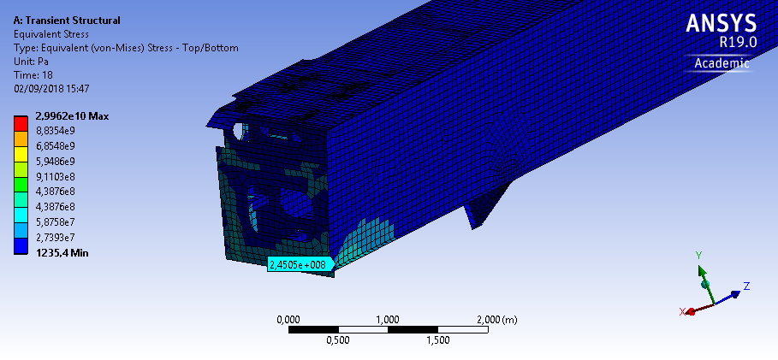

Figura 8. Tensões de Von-Mises na viga de giro

**Fonte: (Autor, 2018)**

* 1. Fadiga

Para a análise de fadiga foram analisados a vida em fadiga e o fator de segurança no modo de análise que considera a vida do componente até a iniciação da trinca.

Para o modo de vida em fadiga, só foram obtidos resultado consideráveis para a viga de giro, onde a análise de tensão demonstrou maior concentração de tensão para o giro em vazio. Entretanto, ainda em uma condição bem seguro com vida de cerca de 5,91x106 ciclos, o que na fadiga representa vida infinita.

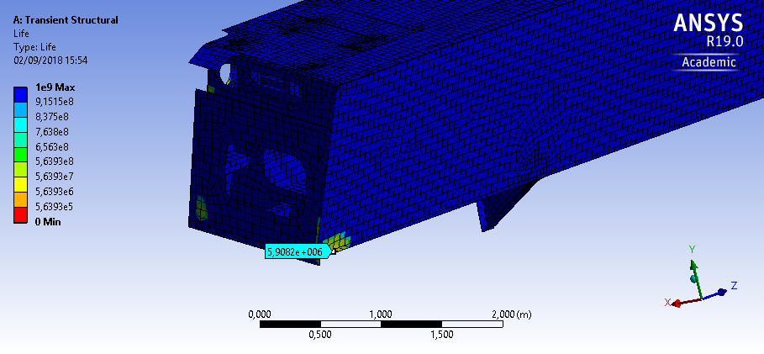

Figura 9. Vida até iniciação de trincas na viga de giro

**Fonte: (Autor, 2018)**

Para o modo fator de segurança, fica evidente o baixo fator de segurança para as regiões mais solicitadas das vigas, principalmente nas regiões de contato com o anel de giro e nas regiões centrais das vigas devido a estes serem os pontos de maior flexão quando o virador se encontra a 90º.

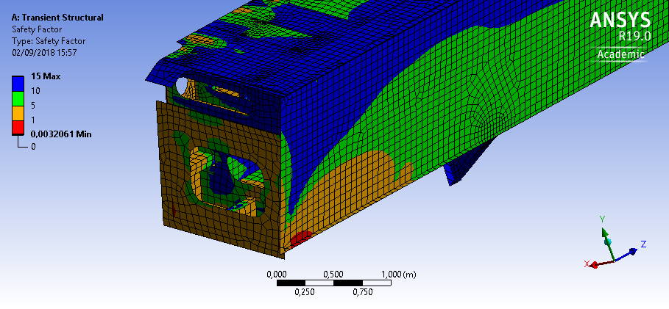

Figura 10. Fator de segurança na viga de giro

**Fonte: (Autor, 2018)**

Na viga de giro é possível ver algumas regiões com fator de segurança igual a 0, nas mesmas regiões onde houve maior concentração de tensões.

1. CONCLUSÃO

A análise virtual utilizando o método dos elementos finitos se mostrou eficiente em atingir os objetivos propostos para este trabalho. A análise foi realizada para um giro de 140º considerando o virador de vagões vazio. A análise dinâmica proporcionou o conhecimento das regiões com maiores concentrações de tensão, sendo a maior parte delas localizadas no anel de giro, que não era o objetivo do trabalho. No anel de giro, a maior tensão foi de 8,87x109 Pa, e tensões na vizinhança de cerca de 8,9x108 Pa. O valor discrepante das tensões no anel de giro pode ser devida a falta de chapas de reforço retiradas do modelo ou de refinamento de malha em regiões específicas. Das vigas principais, foi observada uma tensão de 245 MPa nas regiões de contato com o anel de giro, principalmente na viga de giro.

Na análise de fadiga, foi utilizada a configuração a configuração que considera a vida até a iniciação da trinca. Os parâmetros utilizados para o cálculo foram vida em fadiga e Fator de segurança. Os resultados indicaram que, para as vigas principais nas condições especificadas, as regiões de contato com o anel de giro possuem uma vida de 5,91x106 ciclos, que pode ser considerada infinita. O fator de segurança indica tensões de cerca de 245 MPa, representadas pelo fator de segurança próximo a 1, nas regiões de contato com o anel de giro e se alongando no corpo da viga nas regiões de máxima flexão.

As ferramentas propostas se mostraram eficazes para as solicitações do estudo. A teoria, assim como a metodologia do trabalho, se mostrou eficiente para obtenção dos resultados. No entanto, fica evidente a necessidade de estudos adicionais considerando o carregamento real ao qual o equipamento é exposto, além de um refinamento maior da malha nas regiões onde o modelo apresenta valores altos de tensão.

*AGRADECIMENTOS*

Os autores agradecem a Vale, a PUC Minas e o as pessoas envolvidas na realização deste trabalho.

REFERÊNCIAS

Ames, N., Lemberg, J., Caligiuri, R., 2017. Fatigue Failure of a 2500-Ton Forge Press. J Fail. Anal. Preven. (2017). DOI 10.1007/s11668-016-0214-y.

Callister, W. D., 2008. Ciência e Engenharia dos Materiais: Uma Introdução. 7. Ed. Rio de Janeiro. LTC Livros Técnicos e Científicos Editora S. A.

Castro, J. T. P.; Meggiolaro, M. A., 2009. Fadiga:técnicas e práticas de dimensionamento estrutural sob cargas reais de serviço : volume I - iniciação de trincas. [S.l.]: Ed. do Autor, c2009. xxiii, 466 p. ISBN 9781449514693

Collins, J. A., 1993. Failure of materials in mechanical design: analysis, prediction, prevention. 2nd. ed New York: J. Willey, c1993. xviii, 654p. ISBN 0471558915

Ellyin, F., 1997. Fatigue damage, crack growth and life prediction. London: Chapman & Hall, c1997. 469p. ISBN 0412596008 : (enc.)

Griffith, A. A., 1920. The Phenomena of Rupture and Flow in Solids. Philosofical Transactions of the Royal Society of London.

Samet, D., Rambhatla, T., Kwatra, A., Sitaraman, S. K., 2017. A Fatigue Crack Propagation Model with Resistance Curve Effects for an Epoxy/Copper Interface. ELSEVIER. Engineering Fracture Mechanics. 180. Pag. 60-72.

Ren, X., Wu, F., Xiao, F., Jiang, B., 2015. Corrosion Induced Fatigue Failure of Railway Wheels. Elsevier. Engineering Failure Analysis. (2015).